2.1 Модель жизненного цикла программного продукта
Выбор модели жизненного цикла (ЖЦ) программного продукта является критическим этапом проектирования, определяющим последовательность выполнения работ, распределение ресурсов, механизмы контроля качества и сроки выхода готового изделия. В современной инженерии программного обеспечения используются четыре базовые модели: каскадная (Waterfall), спиральная (Spiral), гибкая (Agile/Scrum) и итеративно-инкрементная (Iterative-Incremental). Каждая из моделей обладает специфическими преимуществами и ограничениями, которые необходимо сопоставить с характеристиками разрабатываемого автоматизированного рабочего места (АРМ) сотрудника дознания.
Таблица 2.1 – Сравнительный анализ моделей жизненного цикла
Модель ЖЦ | Преимущества | Недостатки | Сфера применения
Каскадная  (Waterfall) | Высокая предсказуемость сроков и бюджета, чёткая документация на каждом этапе, простота управления. | Жёсткость требований, сложность внесения изменений на поздних стадиях, поздний показ результата заказчику. | Проекты с фиксированными требованиями (строительство, встраиваемые системы).
Спиральная  (Spiral) | Акцент на управлении рисками, многократное прототипирование, гибкость при изменении требований. | Высокая стоимость, сложность формализации метрик рисков, избыточность для малых проектов. | Крупные инновационные проекты с высокими техническими рисками.
Гибкая  (Agile/Scrum) | Высокая адаптивность, быстрая доставка ценности (MVP), постоянное вовлечение заказчика. | Сложность планирования бюджета, риск нарушения академических сроков ВКР, сложность формализации отчётов. | Стартапы, веб-разработка, продукты с быстро меняющимся рынком.
Итеративно-  инкрементная | Баланс планирования и гибкости, раннее тестирование ядра, прозрачность промежуточных результатов. | Требует дисциплины в документировании, риск расползания требований (scope creep). | ✅ АРМ, академические проекты (ВКР), системы с поэтапным вводом в эксплуатацию.

Ниже приведено подробное описание каждой модели с обоснованием выбора наиболее подходящей для данной разработки. Визуальное представление каждой модели расположено сразу после её описания.
Каскадная модель (Waterfall) предполагает строго последовательное выполнение фаз разработки: сбор требований → проектирование → кодирование → тестирование → внедрение. Переход к следующему этапу возможен только после полного завершения предыдущего. Данная модель обеспечивает высокую предсказуемость сроков и бюджета, а также чёткую документацию. Однако она не допускает корректировки требований на поздних стадиях, что критично для проектов, разрабатываемых в условиях меняющейся нормативной базы. Сфера применения ограничена проектами с изначально известными и неизменными требованиями.

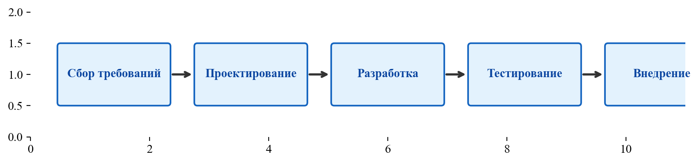
Рисунок 2.1 – Каскадная модель (Waterfall)
Спиральная модель (Spiral) фокусируется на управлении рисками через многократные циклы прототипирования, оценки рисков и разработки. Каждый виток спирали включает четыре фазы: определение целей, анализ рисков, разработку и планирование следующего этапа. Главное преимущество — минимизация технических рисков за счёт раннего выявления проблемных зон. Недостатком является высокая стоимость и сложность формализации метрик, что делает модель избыточной для настольного приложения с фиксированной предметной областью. Обычно применяется в крупных инновационных проектах.

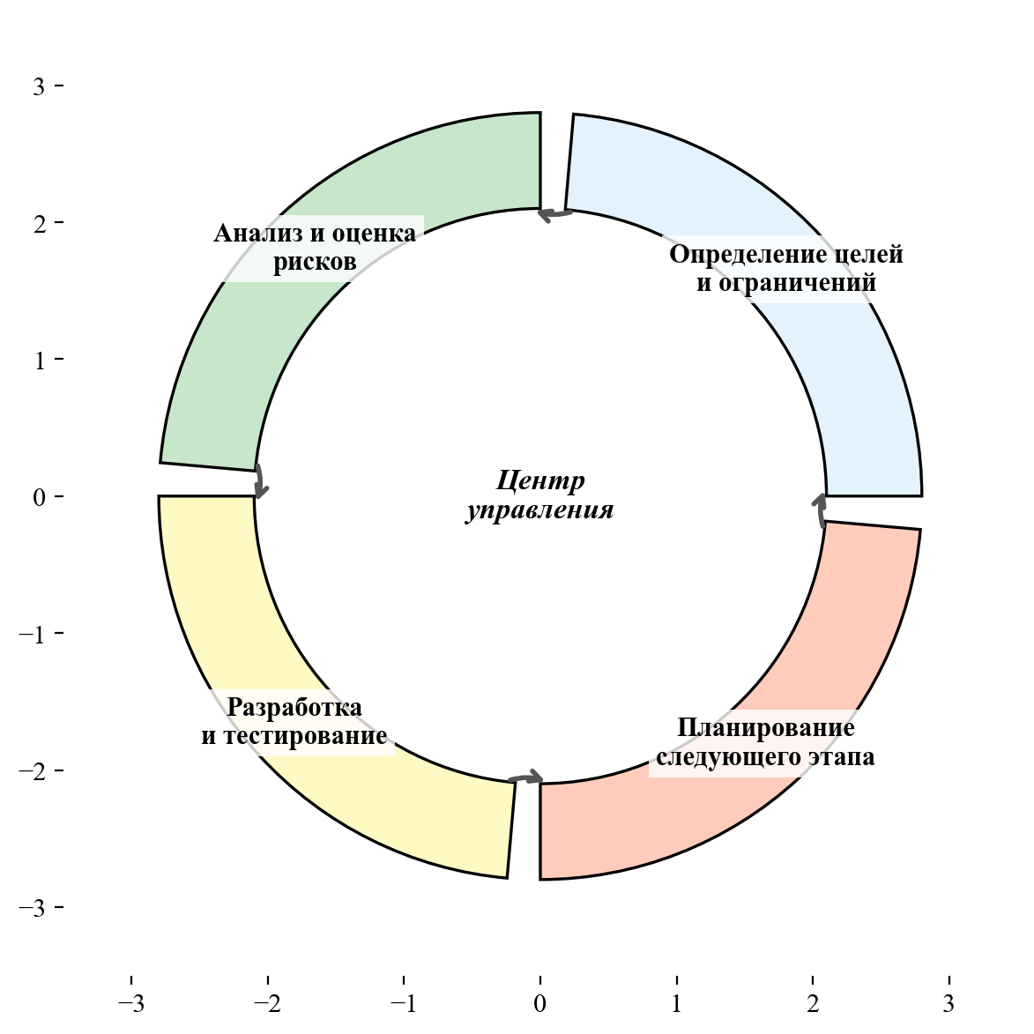
Рисунок 2.2 – Спиральная модель (Spiral)
Гибкая методология (Agile/Scrum) обеспечивает высокую адаптивность, быструю доставку ценности заказчику через короткие итерации (спринты) и постоянное вовлечение пользователя в процесс разработки. Основные преимущества: скорость реакции на изменения и рабочий продукт уже после первых спринтов. Однако чистая Agile-методология затрудняет формализацию промежуточных результатов, необходимых для отчётов по производственным практикам и последующей защиты ВКР в соответствии с требованиями ГОСТ 34.602-89. Также существует риск сложностей с планированием итогового бюджета. Сфера применения: стартапы, веб-проекты, среды с высокой неопределённостью.

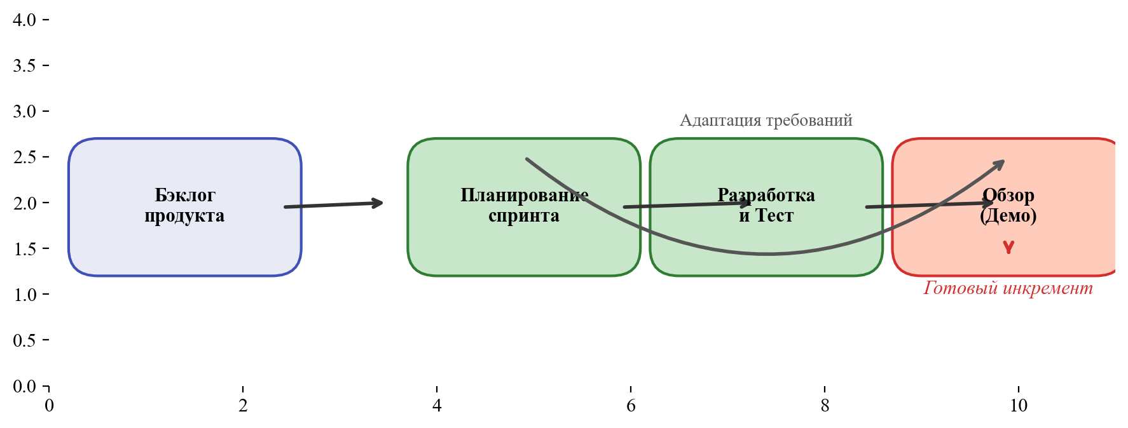
Рисунок 2.3 – Гибкая модель (Agile/Scrum)
Итеративно-инкрементная модель объединяет преимущества предсказуемого планирования и адаптивной корректировки. Проект разбивается на последовательные этапы (итерации), по завершении каждого из которых формируется работоспособный инкремент программного продукта с расширенным функционалом (Рисунок 2.4). Преимущества: раннее тестирование ядра системы, прозрачность промежуточных результатов, возможность внесения изменений без полной переделки проекта. Данная модель идеально подходит для разработки АРМ, так как позволяет поэтапно внедрять модули (авторизация, CRUD, генерация документов), тестировать их и фиксировать результаты в отчётах, что полностью соответствует календарному плану практик.

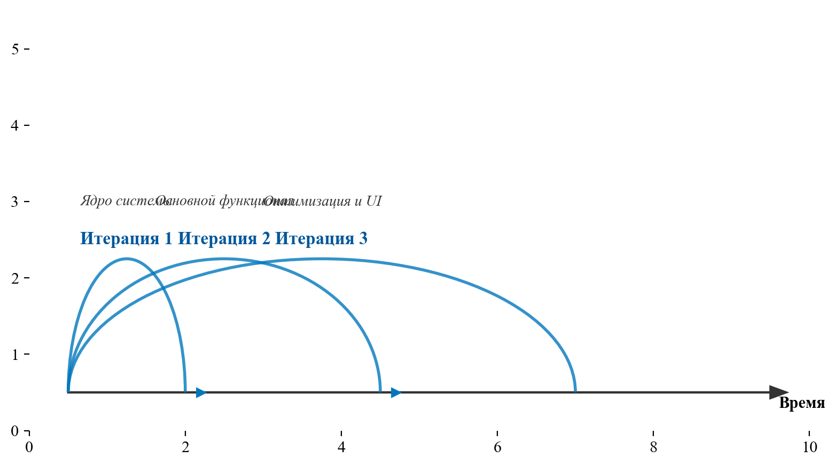
Рисунок 2.4 – Итеративно-инкрементная модель
На основе проведённого анализа для разработки АРМ сотрудника отдела дознания выбрана итеративно-инкрементная модель жизненного цикла с элементами гибкого управления проектами. Выбор обоснован следующими факторами:
– Поэтапное внедрение модулей позволяет тестировать критические функции (авторизация, CRUD-операции, генерация документов) на ранних стадиях, минимизируя риски интеграционных ошибок и обеспечивая стабильность ядра системы до добавления вспомогательных компонентов.
– Обратная связь от пользователя после каждой итерации обеспечивает коррекцию требований, интерфейса и логики валидации до финальной сборки, что снижает вероятность переделок на этапе приёмочных испытаний.
– Модель полностью соответствует календарному плану производственных практик (ноябрь 2025 – февраль 2026), позволяя фиксировать промежуточные результаты в отчётах, проводить код-ревью и формировать документацию параллельно с разработкой.
– Обеспечивается баланс между жёсткой стандартизацией (ГОСТ 19.701-90, ГОСТ 34.602-89) и гибкостью архитектуры, что критично для академических проектов с обязательным прохождением нормоконтроля.
Таблица 2.2 – Календарный план итераций и контрольные точки
№ Итерации | Период выполнения | Основные задачи | Результат этапа | Контрольная точка
1 | Ноябрь–  Декабрь 2025 | Проектирование схемы БД, настройка соединения, реализация модуля авторизации, ролевой модели, базового интерфейса и CRUD-операций по КРД | Работоспособное ядро системы с возможностью создания, редактирования и удаления записей | Демонстрация ядра системы
2 | Декабрь 2025–  Январь 2026 | Разработка модулей адресов проживания, мест службы, входящих поручений, эпизодов СОЧ. Внедрение механизма автодополнения | Расширенная карточка КРД с полной привязкой связанных сущностей | Промежуточный релиз модулей
3 | Январь 2026 | Создание генератора документов (.docx), реализация динамического маппинга переменных шаблонов, поддержка составных полей через JSONB | Автоматизация процессуального документооборота | Тестирование генератора
4 | Февраль 2026 | Модуль экспорта отчётов в Excel, система аудита действий, корзина удалённых записей, административная панель, комплексное тестирование | Готовый к опытному внедрению ПП с полной документацией | Защита ВКР

В рамках выбранной модели жизненного цикла предусмотрено системное управление рисками. Основные угрозы проекту классифицированы по категориям: технические, организационные и внешние. Для каждой категории сформулированы конкретные меры по снижению вероятности реализации и минимизации негативного влияния. Реестр рисков и соответствующие стратегии реагирования представлены в таблице 2.3.
Таблица 2.3 – Реестр рисков проекта и стратегии минимизации
№ п/п | Категория риска | Описание риска | Стратегия минимизации
1 | Технические | Нестабильность работы компонентов клиент-серверного взаимодействия и драйверов баз данных | Использование подготовленных запросов, обработка исключений, кэширование соединений, регулярное профилирование кода
2 | Технические | Ошибки при хранении и обработке больших объёмов бинарных данных (фотографии, документы) | Применение оптимизированных типов данных, валидация размера файлов перед загрузкой, регулярное резервное копирование
3 | Технические | Утечка системных ресурсов (оперативная память, процессорное время) при длительной эксплуатации | Контроль потребления ресурсов, своевременное освобождение неиспользуемых объектов, оптимизация алгоритмов отрисовки интерфейса
4 | Организационные | Задержки в предоставлении или существенное изменение требований в ходе разработки | Еженедельный контроль промежуточных результатов с научным руководителем, фиксация изменений в документации, итеративное согласование
5 | Организационные | Недостаточная репрезентативность тестовых данных для имитации реальных условий эксплуатации | Использование генераторов синтетических данных, привлечение потенциальных пользователей к приёмочным испытаниям
6 | Внешние | Изменения в нормативно-правовой базе или ужесточение требований информационной безопасности | Применение модульной архитектуры, позволяющей быстро адаптировать компоненты под новые регламенты без переписывания ядра системы
7 | Внешние | Несовместимость программного обеспечения с целевыми операционными системами в изолированном контуре | Проектирование с учётом принципов кроссплатформенности, тестирование на сертифицированных отечественных ОС, использование открытых стандартов

Контроль качества осуществляется на всех этапах жизненного цикла и включает независимое ревью кода, модульное и интеграционное тестирование, а также проверку соответствия разрабатываемого продукта требованиям информационной безопасности (криптографическая защита паролей, ролевая модель доступа, развёртывание в изолированной сети). Данная модель обеспечивает оптимальное соотношение между академическими требованиями, практической ценностью и технической реализуемостью проекта.

